«Дошколенок»

(малотиражная газета для родителей и педагогов ДОУ № 2).
Выпуск №11 август 2019 г.

Уважаемый читатель!

Все мы и особенно дети, любим праздники. Традиционное празднование Дня города Любима, посвященное 491-летию со дня основания города, пройдет 10 августа.
Поздравляем с Днем города!
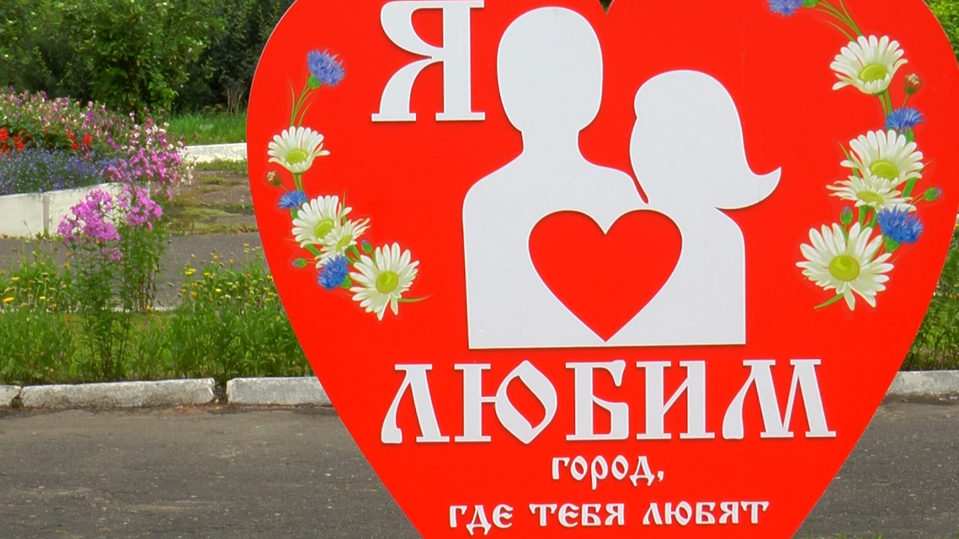

История появления города Любима

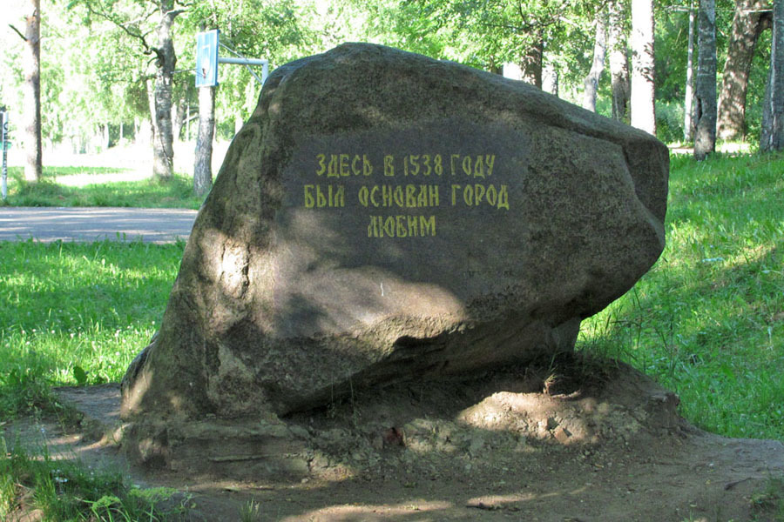
Самое раннее известное упоминание о Любиме зафиксировано в актах храма села Воскресенского, бывшего Воскресенского монастыря, что на Обноре: «Преставился преподобный отец наш Сильвестр - игумен, Обнорский чудотворец, в лето от Адама 6887-е от Христа 1379 года, месяца апреля в 25 день. Положены быша честные и святые его мощи в созданном от него монастыре Воскресения Христова близ пригородка Любима на реке Обноре». По мнению многих историков, населенный пункт Любим, возник за долго, до присвоения ему статуса города.
Позднее город Любим, упоминается в Галичском летописце: «В лето 7043 (1535) приходили татары и черемисы в осень. И того году заложили Любим да Буй два городка и поставили». На момент упоминания в Галичском летописце в 1535 году города Любим, Ивану Грозному было 5 лет. Известна грамота 1538 года, матери царя Ивана Васильевича, Елены Глинской на построение крепости на стрелке рек Обноры и Учи для защиты местных жителей от набегов казанских татар.
В царской грамоте от 15 сентября 1586 года Любим, называется станом.
В царствование императрицы Екатерины второй Любим, был вторым городом Костромской провинции.
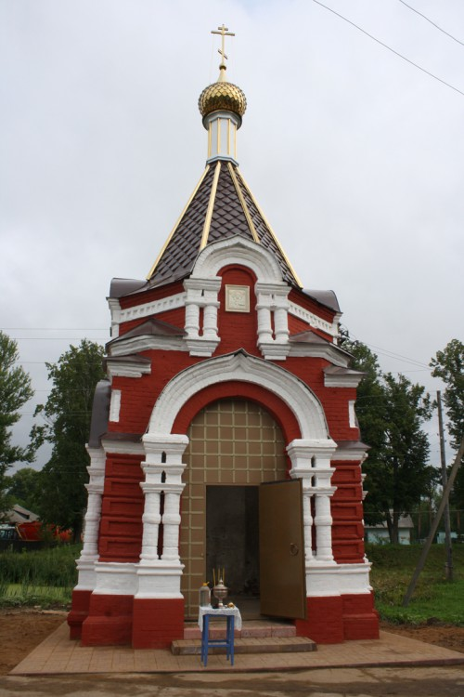
По одной из версий, название города, происходит от русского личного имени Любим, по другой — от того, что царь Иван любил проводить здесь соколиную охоту, но документально она на сегодняшний день не подтверждена.
У стана Любим статус уездного города с 1777 года. 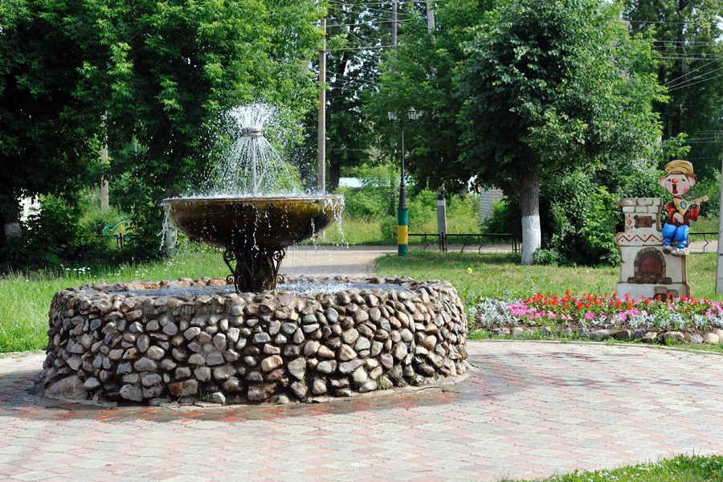

«Воспитываем вместе»
Рекомендации родителям о проведении выходного дня с ребёнком.

Наступает выходной день. Куда пойти с ребенком? Этот вопрос часто ставит родителей в тупик. Может в парк? Разумеется, решающее слово остается за ребенком, это один из моментов, когда ребенок чувствует свою сопричастность взрослым в семье и растет спокойным, уверенным.
Раз и навсегда уважаемые родители решите для себя: совместная с ребенком прогулка для Вас, это время, полностью посвященное ему, вашему любимому ребенку. Пусть он еще раз удостовериться, что Вы его любите, что живете его интересами.
Посмотрите вокруг глазами ребенка - сколько интересного в мире! Заинтересовался ваш ребенок чем - то, остановитесь, приглядитесь, постарайтесь смотреть на все его глазами и в то же время оставаться взрослым!
Речь ваша, дорогие родители - эмоциональная и выразительная, должна нести доброе отношение к окружающему, восхищение щедрой красотой природы. В то же время побуждайте ребенка высказываться, думать, сопоставлять, учите анализировать, отвечать на вопросы и задавать их. Ребенок должен чувствовать родительскую сопричастность его интересам. Так формируется доверие к миру, благодарность и огромная любовь к родителям.
В таких совместных прогулках, есть все условия для тренировки вашего ребенка в силе, ловкости, смелости.
Также, интересным, увлекательным проведением выходного дня может стать для ребенка - посещение музея. Практически всегда привлекательными для дошкольников оказываются природоведческие музеи. Увидеть в музее все ребенок просто не в состоянии. Переход от одной музейной витрины к другой, утомителен и мало познавателен для ребенка. Гораздо лучше и намного полезнее выбрать, что-то одно, и внимательно рассмотреть в деталях. Можно выбрать витрины, посвященные старинному костюму или оружию, посуде, мебели.
Не меньший интерес представляют для детей и выставленные в музеях археологические находки: сделанные из камня и кожи топоры, украшения.
Дошкольник хочет и может узнавать, что составляет основу экспозиции исторических музеев: как жили люди раньше, как был устроен их дом, какую одежду они носили, и из какой посуды ели, на какой мебели спали, сидели, во что играли, и на чем писали.
В этом возрасте детям хочется примерить эту жизнь на себе, и проигрывать ее, представляя себя ее участником. И если кто - то говорит, что дошкольники еще слишком малы для посещения музеев, то это - значит, лишь то, что вы, родители не смогли сделать них посещение музея интересным.
Удивительно, а сколько полезных сведений можно сообщить ребенку, идя с ним по улице. Познакомить с тем, как жили люди в другие времена. Во время обычной прогулки по старой части современного города можно поговорить с ребенком о печах, можно увидеть дым, идущий из печи.
Вспомнить те игры, в которые играли наши прабабушки и прадедушки. Например: игра в бирюльки, лапта.
Заинтриговать ребенка игрой и при желании можно и поиграть!
Существует много способов, как провести выходной день вместе с ребенком интересно и увлекательно. Родители придумывайте, фантазируйте, и Вы получите массу впечатлений, удовольствий от прогулок с ребенком.

Здоровья Вам, удачи в делах,
любви близких, надежных друзей!

